Муниципальное дошкольное образовательное учреждение
«Булайский детский сад»

Конспект интегрированного занятия: «Весеннее солнышко»
Подготовительная к школе группа

Воспитатель: Прокопьева Галина Петровна
Программное содержание:
Образовательная область: «Познавательное развитие».
Интеграция с областями: «Социально-коммуникативное развитие», «Физическое развитие», «Речевое развитие».
Цели:
-систематизировать и закрепить математические представления детей подготовительной группы.
- повторить звуковой анализ, сложить схему слова «ВЕСНА»
-сформировать опыт самостоятельного преодоления трудностей.
Задачи НОД:
Воспитательные:
-воспитывать личностные качества воспитанников: любознательность, целеустремленность, устойчивость интереса к знаниям и умениям, самостоятельность;
Развивающие:
-развивать психологические процессы: слуховое и зрительное внимание, логическое мышление, мелкую моторику рук, воображение, сообразительность;
-развивать умение работать индивидуально и в коллективе, договариваться, учитывать мнение сверстников.
Образовательные:
-тренировать в умении составлять простые и сложные предложения
-закрепить признаки весны
-тренировать умение последовательно соединять цифры .Счет в пределах 20.
-закреплять знания о геометрических фигурах;
-закрепить знания о последовательности дней недели, времен года, месяцев;
Предварительная работа: Чтение отрывка «Дед Мазай и зайцы» Н. Некрасов. Рассматривание иллюстраций явлений природы.
Материал: Фланэлеграф, тучки из фетра с кармашками (в кармашках задание от тучки), солнышко из фетра. Ручеек (широкая синяя полоска ткани); дидактическая игра «Спасите насекомых», мяч.
Раздаточный материал: массажные шарики, задания на листочках, кружочки красного, синего, зеленого цвета.

Ход занятия:
Воспитатель: «Ребята, доброе утро, у меня сегодня оно очень доброе. Меня сегодня удивило солнышко».
Воспитатель читает стихотворение:

Утром ранним кто-то странный

Заглянул в моё окно,

На ладони появилось

Ярко-рыжее пятно

Это солнце заглянуло,

Будто руки протянуло,

Тонкий лучик золотой

И как с первым лучшим другом

Поздоровалось со мной!
Воспитатель: «Давайте дружно поздороваемся солнышком».
На доске появляется солнышко, но его лучи закрыто тучами.
Пояснение «Ой - Ой, ребята, что же случилась!? Где же наше солнышко? Хмурые тучки спрятали солнышко, яркие лучики не светят совсем. Темные тучи закрыли все лучики у солнца. И оно теперь сидит грустное, не может улыбаться. А как же мы без него? (ответы предположения детей) Выручить солнце можем только мы, выполнив правильно задания хмурых тучек. Хотите помочь солнышку освободить его туч? Тогда в путь!
-Посмотрите на каждой тучке знак. Что это? (Цифры). Каждая тучка приготовила вам задание. Давайте мы прочитаем первое задание.
Воспитатель зачитывает задание, которое находит из кармашка тучки № 1.
-1. Снег чернеет на полянке,
С каждым днем теплей погода.
Время класть в кладовку санки.
Это, что за время года.
Дети: «Это ВЕСНА»
Воспитатель просит ответ написать на доске, а затем дети садятся на места, выполняют звуковой анализ слова (весна). При помощи цветных кружочков выкладывают на столе схему данного слова. (В- согласный, мягкий-зеленый кружок; А- гласный...) Молодцы, с заданием справились (тучка №-1 исчезает).
Воспитатель достает записку из кармашка второй тучки. Задание №2: Назови правильно признаки весны. Детям предлагается прочитать предложения с признаки весны (птицы прилетели, тает снег, расцвел подснежник…) Воспитанники читают, находят соответствующую картинку, заранее приготовленную воспитателем.
-Молодцы и с этим заданием справились. Тучка№3 приготовила вот такое препятствие. -Поймать мяч, перепрыгнуть через ручеек, при этом ответить на вопросы:
-Сколько лапок у двух котяток?
-Назови соседей числа 5.
-Назовите весенние месяцы?
-Сколько дней в недели?
-Какое число меньше 4 на единицу?
-Какое число больше 4 на единицу?
-Какой сегодня день недели?
-Кокой по счету этот день недели?
-Какое сегодня число?
-Какое число будет завтра?
-Какое было вчера?
-Какой по счету день недели- четверг?
-Какое сейчас время суток?
Воспитатель: молодцы, тучка №3 исчезает.
Воспитатель: «Задание какой тучки будем выполнять? Ответ детей «четвертой»
Воспитатель: «Ребята, как вы думаете, что такое полноводие? Кто спас зайцев от погибели с приходом весны?» (ответы детей)
Дети: «Дед Мазай»
Воспитатель: «Давайте, и мы сделаем доброе дело, для спасения зверюшек построим водный транспорт». Соединим цифры по порядку. Вы получите отгадку. Прежде чем мы сядем за столы, разомнем руки. (Зарядка для мелкой моторики):
Мы возьмем в ладошки «Ежик» (берем массажный мячик)
И потрем его слегка, (в одной ручке держим мячик, другой проводим по нему)
Разглядим его иголки, (меняем ручку, делаем то же самое)
Помассируем бока. (катаем между ладошек)
«Ежик» я в руках кручу, (пальчиками крутим мячик)
Поиграть я с ним хочу.
Домик сделаю в ладошках – (прячем мячик в ладошках)
Не достанет его кошка. (прижимаем ладошки к себе)
После разминки дети выполняют задание на листочках, соединяют цифры по порядку (от 1 до20), получается картинка пароход. Педагог проверяет правильность выполнения, просит поменяться листочками проверить друг друга. (Тучка исчезает).
5 задание «Расшифровать названия перелетных птиц» (Напиши в кружочках первые буквы названий картинок, у вас получатся слова), тучка №5)
Воспитатель: «сколько слогов в каждой отгадке (грач, скворец, ласточка). Почему этих птиц назвали перелетными?» (ответы, предположения детей)
Физ.Минутка
Просыпается листва,( дети присели, затем поднимаются-имитация появления листвы)
И проснулся паучок.(кисти рук показывают паучка)
Вот проснулась голова,(наклоны головой)
И проснулся язычок (игра язычком)
Ама-лама, чокобалабама,(хлопки)
Чокобалабум!
Ама-лама, чокобалабама,(хлопки по коленкам)
Прыгают кузнечики,(прыжки)
Зажжужали мухи.(жужжание)
Просыпайтесь, плечики,(игра плечиками)
Просыпайтесь, руки. (игра руками)
Вот проснулся муравей
И сороконожки.
Просыпайтесь поскорей,
Пяточки и ножки! (показывают ножки)
-А вот и весенний дождик, нужно спасать наших братьев меньших, насекомых от проливного дождя. подарим каждому жителю зонтик, чтобы они могли скрыться от дождя (зонты в форме геометрических фигур); Дидактическая игра «Спаси насекомых».
-Давайте проверим всех ли насекомых удалось спасти от дождя?
Воспитатель вместе с детьми проверяют соответствие геометрической фигур и соответствие цвета. Воспитанники называют какого цвета и на какую геометрическую фигуру похож его зонт (красный ромб, синий прямоугольник, желтый круг).
-Молодцы дети и с этим заданием вы справились. Вы справились со всеми заданиями хмурых тучек. Тучи рассеялись. А солнышко стало улыбаться.
Солнышко благодарит ребята, за то, что вы быстро и правильно выполнили задания, тем самым спасли ее от хмурых туч. И за вашу доброту, умение дружить оно вам дарит частички своего тепла, маленькие солнышки. (Дарит подарочки).
Воспитатель: Ребята, у кого из вас сейчас хорошее настроение и вам было интересно. Возьмите веселые смайлики наклейте на ваше солнышко, а если вам грустно и было не интересно, возьмите грустный смайлик. А теперь ребята мы попрощаемся с гостями. Всем весеннего, солнечного настроения.

Приложение
Задание № 5. Разгадать название перелетных птиц.
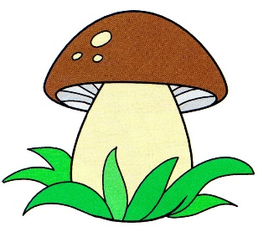
Г | Р | А | Ч

 |  |  | 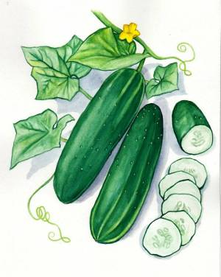 |  |  | 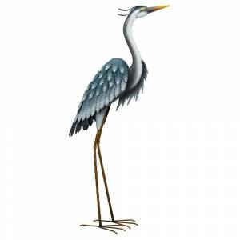
С | К | В | О | Р | Е | Ц

Задание №4. Соедините цифры по порядку.
